Formato do trabalho: Artigo Original/Relato de Experiência...
Título do trabalho

Titulação e Nome do autor 1
Nome da Instituição de origem
Email: autor@gmail.com

Titulação e Nome do autor 2
Nome da Instituição de origem
Email: autor@gmail.com

Resumo
Deve ser elaborado um resumo informativo com até 200 palavras para os artigos originais e para os relatos de experiência, contendo objetivo, método, resultado e conclusão. Para os projetos dos jogos e aplicativos, os resumos devem ser igualmente de até 200 palavras, contendo as propostas pedagógica e tecnológica. Todo resumo deve conter os tópicos: Introdução, Métodos, Resultados (e discussões), Conclusão. Recomenda-se a utilização de até 3 (três) descritores para as palavras-chave e keywords em inglês, após o resumo e ao abstract, respectivamente, conforme padronização nos Descritores em Ciências da Saúde (DeCS) (http://www.bireme.br) e no Medical Subject Headings do Index Medicus (MeSH).
Palavras-Chave: Xxxx. Xxxx. Xxxxx.
Título em Inglês do trabalho
Abstract
Deve ser uma tradução do resumo em português/espanhol para o inglês. Devem seguir, preferencialmente, a seguinte estrutura: introdução; objetivo; método; resultados e conclusão. Recomenda-se a utilização de até 3 (três) descritores para as palavras-chave e keywords em inglês, após o resumo e ao abstract, respectivamente, conforme padronização nos Descritores em Ciências da Saúde (DeCS) (http://www.bireme.br) e no Medical Subject Headings do Index Medicus (MeSH).
Keywords: Xxxx. Xxxx. Xxxxx.

INTRODUÇÃO
Os originais aceitos e publicados tornam-se propriedade da Revista Brasileira de Tecnologias Educacionais em Saúde, sendo vedada sua reprodução total ou parcial, sem a devida autorização da Comissão Editorial, exceto para uso de estudo e pesquisa.
MÉTODOS
Os originais aceitos e publicados tornam-se propriedade da Revista Brasileira de Tecnologias Educacionais em Saúde, sendo vedada sua reprodução total ou parcial, sem a devida autorização da Comissão Editorial, exceto para uso de estudo e pesquisa.
Exemplo 1: As figuras e gráficos devem ser preto e branco.
Figura 1: Título.
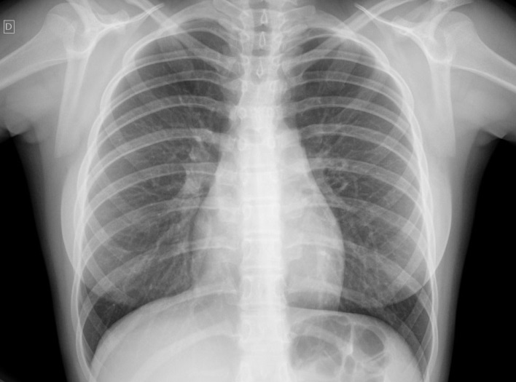
Fonte: Insira a fonte (Imagem retirada da internet).

RESULTADOS

Os originais aceitos e publicados tornam-se propriedade da Revista Brasileira de Tecnologias Educacionais em Saúde, sendo vedada sua reprodução total ou parcial, sem a devida autorização da Comissão Editorial, exceto para uso de estudo e pesquisa.
CONCLUSÃO
Os originais aceitos e publicados tornam-se propriedade da Revista Brasileira de Tecnologias Educacionais em Saúde, sendo vedada sua reprodução total ou parcial, sem a devida autorização da Comissão Editorial, exceto para uso de estudo e pesquisa.

REFERÊNCIAS
Comece a listagem das referências em uma página separada, logo após os Agradecimentos, caso houver. As referências devem ser predominantemente de trabalhos publicados nos últimos cinco anos. Todas devem ser numeradas de forma consecutiva na ordem em que são citadas pela primeira vez no trabalho (não na ordem alfabética), conforme as normas de Vancouver, Normas para Manuscritos Submetidos às Revistas Biomédicas - ICMJE. Verifique as Normas para Publicação em nosso site (http://periodicos.ufc.br/resdite/index)
(exemplo)

- Feitosa L, Feitosa J, Feitosa M. Accident and emergency: diagnosis and management. 4th ed. New York: Arnold; 2002.442 p.

ANEXOS
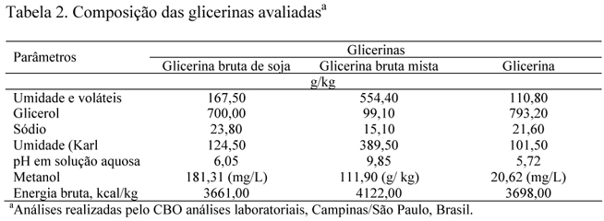
Exemplo 2: As tabelas devem ser numeradas de forma consecutiva na ordem em que são citadas no texto. Devem ser colocadas em páginas separadas, logo após as Referências e numeradas na ordem em que elas são mencionadas no texto. Cada tabela deve ter um título conciso na parte superior e suas abreviações devem ser colocadas como notas de rodapé, escritas como Times New Roman 10.
Fonte: Imagem retirada da internet / especificar a fonte. No caso de autoria própria, colocar Fonte: os autores.

